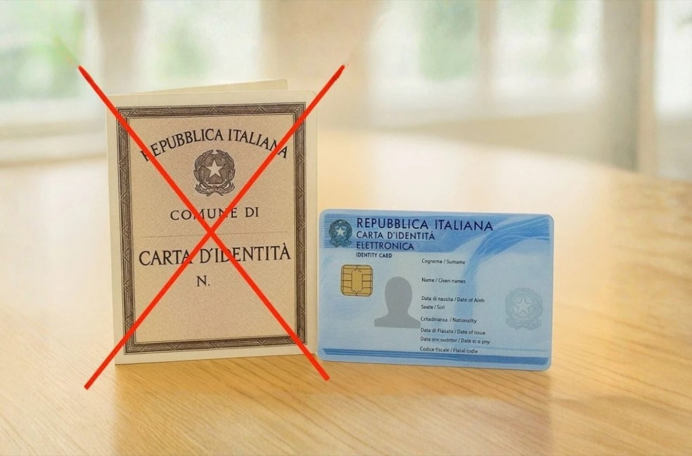
Il Consiglio dei Ministri ha prorogato la validità delle Carte di Identità cartacee fino alla data della loro naturale scadenza, precedentemente fissata al 3 agosto sulla base della normativa europea (Regolamento UE n. 1157/2019) e dalla Circolare Ministeriale n. 76/2025.
Quindi cosa significa?
Se hai una carta d'identità cartacea ancora valida, non devi rinnovarla subito, potrai continuare a utilizzarla normalmente esclusivamente sul territorio nazionale, e nello specifico «per determinate finalità e nei rapporti con la Pubblica Amministrazione e con i soggetti che erogano pubblici servizi» come per esempio uffici pubblici, Poste, banche e servizi amministrativi.

Al contrario, in base agli standard di sicurezza europei non derogabili, la vecchia Carta d’Identità cartacea NON sarà più valida per viaggiare all'estero.
Di conseguenza, chiunque debba recarsi fuori dai confini nazionali (anche all'interno dell'Unione Europea) dovrà obbligatoriamente essere in possesso della nuova Carta d'Identità Elettronica (CIE) o di un passaporto in corso di validità.

